采购文件

项目名称：消防支队制服采购
项目编号：CG/JCGS-21-009-N

目录
第一章 竞争性磋商公告 4
一、项目概况 4
二、供应商资格要求 4
三、获取采购文件的时间、地点、方式 4
四、递交响应文件截止（评标）时间、地点 4
五、联系方式 5
第二章 采购内容及技术要求 6
一、项目说明 6
二、 项目要求 7
第三章 供应商须知 8
一、供应商资格要求 8
二、响应文件的构成 8
三、评标与中标 8
第四章、响应文件格式与要求 12

第一章 竞争性磋商公告
鄂尔多斯伊金霍洛国际机场有限公司拟采用竞争性磋商的方式进行消防支队制服采购，现邀请符合条件的供应商前来参与此次采购活动。

一、项目概况
- 项目名称：消防支队制服采购
- 项目编号：CG/JCGS-21-009-N
- 采购人：鄂尔多斯伊金霍洛国际机场有限公司
- 资金来源：企业自筹
- 主要内容：39套新式春秋备勤服；39套新式备勤服夏款；39套新式备勤服冬季棉袄；90套新式备勤服体能服；90套消防员长袖体能训练服；90套新式备勤服春秋体能服；78套新式备勤服魔术贴；79套新式备勤服肩章、臂章；39个新式专职消防员备勤帽；39双消防备勤鞋；39个消防编织内腰带；39个消防编织外腰带；90双消防春秋作训鞋；90双消防夏作训鞋；39套防寒帽子、手套、脖套；39件绒背心；39件消防备勤无袖衫。

二、供应商资格要求
供应商应符合《中华人民共和国政府采购法》第二十二条规定的条件。

三、获取采购文件的时间、地点、方式
符合上述条件的供应商可于2021年6月28日起关注鄂尔多斯国际机场微信公众号，查询该采购项目，并联系项目联系人，获取采购文件。
或者于2021年7月5日起登录鄂尔多斯机场管理集团网站页面（网址：http://ordosairport.com/），点击“公告”栏中的“招标信息”栏，查询采购信息，点击信息公告页面左下角“附件”即可浏览、下载采购文件。

四、递交响应文件截止（评标）时间、地点
开标时间（投标文件截至接受时间）: 2021年7月9日下午14:30
响应文件接收及评标地点：鄂尔多斯机场综合办公楼2楼208

五、联系方式
联 系 人：杨先生
联系电话：0477-3855924
邮 箱：jtgf2020@163.com
地 址：鄂尔多斯市伊金霍洛旗机场综合办公楼208招标室

第二章 采购内容及技术要求

一、项目说明
（一）项目情况：本项目为一整包，不允许转包。
（二）控制价：15.6万元。
（三）质保期：不少于1年。
（四）供货期：合同签订后30天内。
（五）付款方式：无预付款，产品验收合格，中标人提供全额增值税专用发票后10个工作日内支付95％款项，剩余5％款项为质保金，质保期结束后10个工作日内支付。

项目要求
序号 | 名称 | 单位 | 数量 | 参数标准 | 参考图片
1 | 新式春秋备勤服 | 套 | 39 | 1.主面料为消防深火焰蓝毛涤混纺弹力哔叽，面料成分为 72%羊毛、13%涤纶短纤、12%莱赛尔、1% 导电纤维、2%氨纶（仅纬向），纱线规格为 12.5tex×2/12.5tex×2（80Nm/2/80Nm/2），面料克重为 193g/m2，其质量应符合标样及相关面料技术规范要求。2.里料为消防深火焰蓝防静电涤丝绸，规格为经纱 83dtex/48f FDY+20dtex 导电丝，纬纱 83dtex/36f DTY，其质量要求应符合标样及相关面料技术规范。 3.袋布为消防深火焰蓝涤棉隐条细布，经纱 111dtex/36f 涤纶低弹网络丝（NSY 纬纱 13tex 80/20 T/C，其质量要求应符合标样及相关面料技术规范。4.身粘合衬为 T2237－050B，规格为 PA 经纱 55.5dtex/48f。腰衬为 TC2133—166，规格为 PA+PES 27tex/27tex。质量要求应符合标样及技术规范附录 B。 | 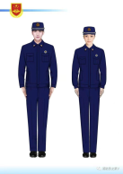
2 | 新式备勤服  夏款 | 套 | 39 | 1.主面料为消防深火焰蓝毛涤混纺薄哔叽，面料成分为52%丝光羊毛、32%涤纶短纤、17%莱赛尔、1%导电纤维，纱线规格为 9.1tex×2/纬纱 16.7tex×1（110Nm/2×60Nm/1），面料克重为 145g/m2，其质量应符合标样及相关面料技术规范要求。2.袋布为消防深火焰蓝涤棉隐条细布，经纱 111dtex/36f 涤纶低弹网络丝（NSY 纬纱 13tex 80/20 T/C，其质量要求应符合标样及相关面料技术规范。3.身粘合衬为 T2237－050B，规格为 PA 经纱 55.5dtex/48f。腰衬为 TC2133—166 规格为 PA+PES 27tex/27tex。质量要求应符合标样及技术规范附录 B。 | 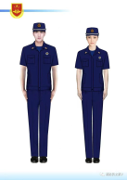
3 | 新式备勤服  冬季棉袄 | 套 | 39 | 1.主面料为消防深火焰蓝毛涤混纺弹力缎背哔叽，面料成分为 72%羊毛、13%涤纶短纤、12%莱赛尔、1%导电、2%氨纶（仅纬向），纱线规格为 12.5tex×2/纬纱 12.5tex×2（80Nm/2/80Nm/2），面料克重为 236 g/m2，其质量应符合标样及相关面料技术规范要求。2.里料为消防深火焰蓝加厚防静电涤丝绸， 规格为经纱83dtex/48f FDY+20dtex 导电丝， 纬纱 167dtex/48f DTY ， 质量要求应符合标样及 XFB 1116-2020。3.袋布为消防深火焰蓝涤棉隐条细布，经纱 111dtex/36f 涤纶低弹络丝（NSY）纬纱 13tex 80/20 T/C，质量要求应符合标样及 XFB 1111-2020。4.身粘合衬为 T2237－050B，规格为 PA 经纱 55.5dtex/48f。腰衬为 TC2133—166，规格为 PA+PES 27tex/27tex。质量要求应符合标样及技术规范附录 B。 | 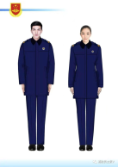
4 | 新式备勤服  体能服 | 套 | 90 | 聚酯纤维针织布，规格 150g/m2；短裤面料名称为：聚酯纤维针织布，规格 160g/m2；罗纹名称为涤纶罗纹，规格 167dtex 涤纶低弹丝；差值≤0.1%。 | 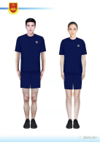
5 | 消防员长袖体能训练服 | 套 | 90 | 1.主面料为加厚涤棉夹层针织布（袖、裤子深藏蓝色，上衣身火焰蓝色）。纬编双面组织，由 22.4tex 精梳棉纱（紧密纺）、含有 TiO2 的111dtex/72f 十字截面涤纶低弹丝和 22dtex/3f 涤纶导电纤维组成，面料克重为干重 300±20g/㎡。质量要求应符合标样及相应材料技术规范。2.袋布为消防深火焰蓝涤棉隐条细布。经纱 111dtex/36f 涤纶低弹网络丝（NSY）纬纱 13tex 80/20 T/C。质量要求应符合标样及 XFB 1111-2020。3.身粘合衬为 T2237-056G，规格为经纱 83dtex/48F DTY+22dtex 导电丝，纬纱 83dtex/36F DTY。质量要求应符合标样及技术规范附录 A。 | 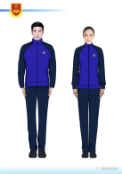
6 | 新式备勤服  春秋体能服 | 套 | 90 | 1.主面料为涤棉夹层针织布（袖深藏蓝色，身火焰蓝色）。纬编双面组织，由 18tex 精梳棉纱（紧密纺）、83dtex/72f 消光涤纶低弹丝、含有 TiO2 的111dtex/72f 十字截面涤纶低弹丝和 22dtex/3f 涤纶导电纤维组成，其中 TiO2 含量不低于 2.25%，面料干重：260±15g/㎡。质量要求应符合标样及 XFB 1131-2020。2. 领 贴 条 为 单 向 导 水 涤 纶 针 织 布 ， 规 格 为 面 纱 111dtex/72f ， 里 100dtex/72f ，克重为 160g/m2。质量要求应符合标样及 XFB 1104-2020 | 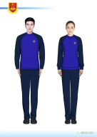
7 | 新式备勤服  魔术贴 | 套 | 78 | 100聚酯纤维，榻榻米刺绣（刺绣内容甲方提供） | 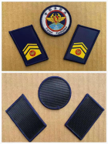
8 | 新式备勤服  肩章. 臂章 | 套 | 78 | 100聚酯纤维，榻榻米刺绣（刺绣内容甲方提供） | 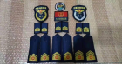
9 | 新式专职消防员备勤帽 | 个 | 39 | 1.面料涤棉混纺斜纹布 涤纶 40%，棉60%2.面料性能及技术参数 2.1 断裂强力，经向：不低于 900N，纬向：不低于 600N；2.2 撕破强力，经向：不低于 60N,纬向：不低于 40N；2.3 耐摩擦色牢度，干摩：不低于4级，湿摩：不低于 3 级。 | 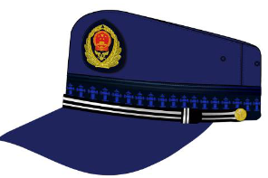
10 | 消防备勤鞋 | 双 | 39 | 1.帮面：优质头层牛皮；皮厚度≥1.8mm；2.鞋帮：撕裂强度≥180N，抗张强度≥15N/mm2，水蒸气渗透率≥0.8mg/（cm2·h）,水蒸气系数≥15mg/cm2；3.内里：采用白色皮毛一体羊羔毛（毛长≥8mm）；4.鞋舌：采用皮质鞋舌，材质要求同帮面；5.内底：采用EVA材质，吸水性≥70mg/cm2，水解析性不应小于水吸收的80%。按照GB/T20991-2007中7.3方法测试时，完成400次前，不应有严重磨损；6.鞋垫：采用Ortholite欧斯莱鞋垫，防臭、透气、透湿、抗菌、减震功能性鞋垫。水解析性不应小于水吸收的80%。耐磨性：干式测试25600次前，湿式测试12800次前，磨擦表面不应产生任何破洞；7.外底：天然橡胶，撕裂强度≥8KN/m；耐磨性，相对体积磨耗量≤250mm3；耐折性，连续屈挠30000次，切口增长≤4mm；耐油性符合要求；8.鞋帮、鞋面、内里、鞋舌、内底、鞋垫、外底的PH值≥3.2，如果PH值＜4，则稀释差＜0.7；六价铬含量应没有检出；9.鞋帮/外底结合强度不应小于4.0N/mm；如果鞋底有撕裂现象，则结合强度不应小于3.0N/mm。 | 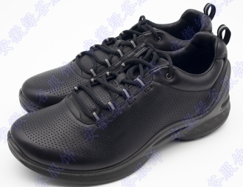
11 | 消防编织内腰带 | 个 | 39 | 1.颜色：黑色 钎头：氧化着色铝合金 厚：3MM，正面激光刻“CFR"，带体：锦纶编织带：宽40mm,厚：2.2mm。 | 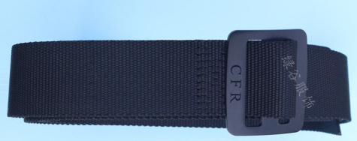
12 | 消防编织外腰带 | 个 | 39 | 颜色：黑色 钎插头、钎套、带箍：聚氨酯与聚甲醛共混物，带尾包尼龙：PA66，带体：涤纶编织带B:50mm,t:2.8mm。 | 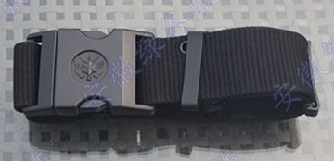
13 | 消防春秋作训鞋 | 双 | 90 | 1.鞋面网布：涤纶长丝三维立体网眼间隔经编而成。鞋里网布：涤纶长丝针织布+聚氨酯海绵+特立可得点状复合 2.作训鞋技术参数：（以下参数以检测报告中受检结果为准）2.1 中底硬度（邵尔 C，度）：62± 3，外底硬度（邵尔 A，度）：65±3；2.2 外底/ 中底周圈剥离强度（N/cm)：≥40； 2.3 耐磨性能（摩痕长度，mm):≤7。注：投标文件中提供所投产品（成品）省级及以上第三方有权检测机构出具的检测报告扫描件或影印件。原件备查 | v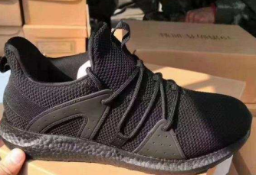
14 | 消防夏作训鞋 | 双 | 90 | 黑色锦纶长丝整帮制造弹性织物鞋帮衬片 厚度：（1.0±0.1）mm，EVA水刺布鞋底 黑色橡胶与珠粒型发泡聚氨酯胶粘组合而成主跟 热塑性橡胶，厚度：(2.4±0.1)mm | 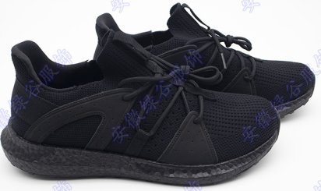
15 | 防寒帽子、手套、脖套 | 套 | 39 | 颜色:火焰蓝 毛线加厚防静电针织三件套 | 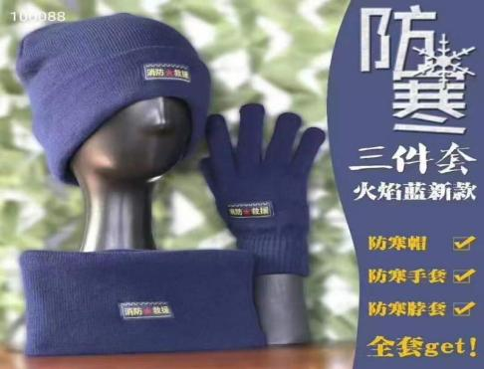
16 | 绒背心 | 件 | 39 | 浅蓝华绒暖衣面料，里料颜色为深火焰蓝色 | 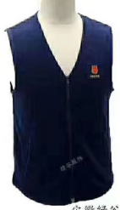
17 | 消防备勤无袖衫 | 件 | 39 | 面料采用涤棉针织面料 涤纶60% 棉40% | 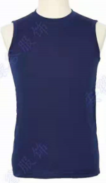
备注：配样衣
其他要求：
一、供应商应签订合同之日起到机场实地对员工进行尺寸测量（2天），
确保服装尺寸合身。
二、备勤服右胸应增加粘贴数字编号功能，魔术贴编号数字、肩章、
臂章标识内容按照采购方要求制作并按供货时间内提供。
三、如供货商提供的服装尺寸不合适以及质量有问题的，在质保期内可更换一次。

第三章 供应商须知

一、供应商资格要求
供应商应符合《中华人民共和国政府采购法》第二十二条规定的条件。

二、响应文件的构成
供应商编制的响应文件应包括但不少于下列内容：
1.投标承诺书；
2.法定代表人授权委托书；
3.项目分项报价明细表（包括税费、运费等一切费用）；
4.供应商应提供的各类证明材料：
（1）资格证明材料复件；
（2）供应商认为需提供的相关证明文件及资料 。
注：以上文件均需装订成册，响应文件需递交正本1份，副本2份，PDF格式电子文档1份(光盘或优盘)；以上资料需签字、盖章的必须由法定代表人或经其授权的代表签字，并加盖公章密封。响应文件在封面必须清楚地标明“正本”或“副本”字样。若副本与正本不符，以正本为准。法定代表人或经其授权的代表需核对身份证请出示身份证原件。响应文件及资料无论供应商是否中标均不予退还。

三、评标与中标
鄂尔多斯机场采购管理部门组织成立竞争性磋商小组，小组将按照以下基本程序组织磋商：
1.公布递交响应文件投标人名称。监督人员在磋商现场检查响应文件的密封情况，响应文件的密封情况经确认无误后，工作人员当众拆封。
2.磋商小组从供应商递交的响应性文件的有效性、完整性和对竞争性磋商文件的响应程度进行审查。经审查，递交响应文件供应商法定代表或其委托授权人身份与响应文件不符的；或未按照竞争性磋商文件规定装订、密封、签署、盖章的，按无效投标处理。
3.磋商与报价
A.磋商
磋商小组对投标文件响应情况、报价比例、企业资质与业绩、执行合同能力等方面进行全面比较与评价，了解和掌握各实质性响应供应商的响应程度，做好磋商准备。
磋商小组通过投标人抽签的顺序确定参加磋商投标人的磋商顺序，所有磋商小组成员集体与每位投标人分别进行单独磋商，磋商轮次由小组成员视情况而定。
B.报价
每一个磋商轮次进行一次报价，报价以书面形式须由法定代表人或其授权人签字确认后送交磋商小组。
4. 评标办法与确定成交供应商
（1）在满足竞争性磋商文件全部内容的基础上，磋商小组按照综合评分法，根据打分情况由高到低排列供应商顺序并推荐两名中标候选人，分数第一名为中标人，第二名为备选。
（2）在磋商结束后，按照磋商小组推荐的中标候选人顺序确定排序第一投标人为成交供应商，如第一中标人拒绝与采购人签订合同，或签订合同后无法履约的，磋商小组可以取消该供应商的中标资格，按顺序由排在其次的成交候选供应商递补，以此类推。
（3）评分细则
1.价格权重50%
最低投标报价为基准价，投标报价得分=（基础价÷投标报价）×50%×100。
2.商务及技术权重50%
评审因素 | 评审标准
业绩  （10分） | 投标企业近2年同类产品业绩总和，以合同或者中标通知书（附清单）复印件为准，金额及公章应清晰可见。  1.合同总金额大于200万元的，得10分；  2.合同总金额大于100万元小于200万元的，得6分；  3.合同总金额大于50万小于100万元的，得2分；  4.合同总金额小于50万的不得分。
投标文件响应程度  （15分） | 投标产品的技术参数响应招标文件要求，重要技术参数全部或部分优于招标文件要求（10-15分）；  投标产品的技术参数响应招标文件要求，重要产品技术参数满足招标文件要求（6-9分）；  投标产品技术参数没有完全响应招标文件要求，部分一般参数（非主要）低于招标文件要求（1-5分）  投标产品技术参数没有响应招标文件要求，部分重要参数低于招标文件要求（0分）
质保期  （5分） | 满足最低保证（1年）要求得3分，每延长半年加1分，本项最多得5分。
售后服务及承诺  （10分） | 1.有详细、周到的服务方案及响应机制；（6-10分）  2.服务方案较详细，有响应机制；（3-5分）  3.售后服务方案较差（0-2分）。
样衣材质（10分） | 样衣材质质量优质的得10分；  样衣材质质量良好的得6分；  样衣材质质量一般的得3分；  样衣材质质量差或者无样衣样品的供应商不得分。
3.项目中标结果将于2-4个工作日后在鄂尔多斯机场管理集团网站或者鄂尔多斯国际机场微信公众号上进行公布，供应商可自行登陆查询，不再另行通知。

第四章、响应文件格式与要求

（相应文件封面）

竞争性磋商响应文件

（正本/副本）

项目名称：

项目编号：

竞标人名称

年 月 日

目录

1.企业资质文件。

2.法定代表人授权委托书

3.投标报价表

4.服务承诺书

5.业绩证明材料

1.企业资质文件
企业营业执照（副本）复印件

2.法定代表人授权委托书
兹委派我单位 （姓名）参加贵单位组织的 采购活动（项目编号： ），委派人全权代表我单位处理本次竞标中的有关事务，并签署全部有关文件、协议及合同。我单位对委托代理人签署内容负全部责任。
本授权书于签字盖章后生效，在贵公司收到撤消授权的书面通知以前，本授权书一直有效。被授权人签署的所有文件不因授权的撤消而失效。
委托代理人无转委权。
特此委托。

法定代表人身份证扫描件
（本证件需直接扫描，不允许粘贴）

委托代理人身份证扫描件
（本证件需直接扫描，不允许粘贴）

竞标人：（公章）
法定代表人：（签字）
年 月 日

3.项目报价明细表
项目名称：
项目编号：
消防制服采购清单
序号 | 名称 | 单位 | 数量 | 参数标准 | 参考图片 | 单价（元） | 总价（元）
1 | 新式春秋备勤服 | 套 | 39 | 1.主面料为消防深火焰蓝毛涤混纺弹力哔叽，面料成分为 72%羊毛、13%涤纶短纤、12%莱赛尔、1% 导电纤维、2%氨纶（仅纬向），纱线规格为 12.5tex×2/12.5tex×2（80Nm/2/80Nm/2），面料克重为 193g/m2，其质量应符合标样及相关面料技术规范要求。2.里料为消防深火焰蓝防静电涤丝绸，规格为经纱 83dtex/48f FDY+20dtex 导电丝，纬纱 83dtex/36f DTY，其质量要求应符合标样及相关面料技术规范。 3.袋布为消防深火焰蓝涤棉隐条细布，经纱 111dtex/36f 涤纶低弹网络丝（NSY 纬纱 13tex 80/20 T/C，其质量要求应符合标样及相关面料技术规范。4.身粘合衬为 T2237－050B，规格为 PA 经纱 55.5dtex/48f。腰衬为 TC2133—166，规格为 PA+PES 27tex/27tex。质量要求应符合标样及技术规范附录 B。
2 | 新式备勤服  夏款 | 套 | 39 | 1.主面料为消防深火焰蓝毛涤混纺薄哔叽，面料成分为52%丝光羊毛、32%涤纶短纤、17%莱赛尔、1%导电纤维，纱线规格为 9.1tex×2/纬纱 16.7tex×1（110Nm/2×60Nm/1），面料克重为 145g/m2，其质量应符合标样及相关面料技术规范要求。2.袋布为消防深火焰蓝涤棉隐条细布，经纱 111dtex/36f 涤纶低弹网络丝（NSY 纬纱 13tex 80/20 T/C，其质量要求应符合标样及相关面料技术规范。3.身粘合衬为 T2237－050B，规格为 PA 经纱 55.5dtex/48f。腰衬为 TC2133—166 规格为 PA+PES 27tex/27tex。质量要求应符合标样及技术规范附录 B。
3 | 新式备勤服  冬季棉袄 | 套 | 39 | 1.主面料为消防深火焰蓝毛涤混纺弹力缎背哔叽，面料成分为 72%羊毛、13%涤纶短纤、12%莱赛尔、1%导电、2%氨纶（仅纬向），纱线规格为 12.5tex×2/纬纱 12.5tex×2（80Nm/2/80Nm/2），面料克重为 236 g/m2，其质量应符合标样及相关面料技术规范要求。2.里料为消防深火焰蓝加厚防静电涤丝绸， 规格为经纱83dtex/48f FDY+20dtex 导电丝， 纬纱 167dtex/48f DTY ， 质量要求应符合标样及 XFB 1116-2020。3.袋布为消防深火焰蓝涤棉隐条细布，经纱 111dtex/36f 涤纶低弹络丝（NSY）纬纱 13tex 80/20 T/C，质量要求应符合标样及 XFB 1111-2020。4.身粘合衬为 T2237－050B，规格为 PA 经纱 55.5dtex/48f。腰衬为 TC2133—166，规格为 PA+PES 27tex/27tex。质量要求应符合标样及技术规范附录 B。
4 | 新式备勤服  体能服 | 套 | 90 | 聚酯纤维针织布，规格 150g/m2；短裤面料名称为：聚酯纤维针织布，规格 160g/m2；罗纹名称为涤纶罗纹，规格 167dtex 涤纶低弹丝；差值≤0.1%。
5 | 消防员长袖体能训练服 | 套 | 90 | 1.主面料为加厚涤棉夹层针织布（袖、裤子深藏蓝色，上衣身火焰蓝色）。纬编双面组织，由 22.4tex 精梳棉纱（紧密纺）、含有 TiO2 的111dtex/72f 十字截面涤纶低弹丝和 22dtex/3f 涤纶导电纤维组成，面料克重为干重 300±20g/㎡。质量要求应符合标样及相应材料技术规范。2.袋布为消防深火焰蓝涤棉隐条细布。经纱 111dtex/36f 涤纶低弹网络丝（NSY）纬纱 13tex 80/20 T/C。质量要求应符合标样及 XFB 1111-2020。3.身粘合衬为 T2237-056G，规格为经纱 83dtex/48F DTY+22dtex 导电丝，纬纱 83dtex/36F DTY。质量要求应符合标样及技术规范附录 A。
6 | 新式备勤服  春秋体能服 | 套 | 90 | 1.主面料为涤棉夹层针织布（袖深藏蓝色，身火焰蓝色）。纬编双面组织，由 18tex 精梳棉纱（紧密纺）、83dtex/72f 消光涤纶低弹丝、含有 TiO2 的111dtex/72f 十字截面涤纶低弹丝和 22dtex/3f 涤纶导电纤维组成，其中 TiO2 含量不低于 2.25%，面料干重：260±15g/㎡。质量要求应符合标样及 XFB 1131-2020。2. 领 贴 条 为 单 向 导 水 涤 纶 针 织 布 ， 规 格 为 面 纱 111dtex/72f ， 里 100dtex/72f ，克重为 160g/m2。质量要求应符合标样及 XFB 1104-2020
7 | 新式备勤服  魔术贴 | 套 | 78 | 100聚酯纤维，榻榻米刺绣（刺绣内容甲方提供）
8 | 新式备勤服  肩章. 臂章 | 套 | 78 | 100聚酯纤维，榻榻米刺绣（刺绣内容甲方提供）
9 | 新式专职消防员备勤帽 | 个 | 39 | 1.面料涤棉混纺斜纹布 涤纶 40%，棉60%2.面料性能及技术参数 2.1 断裂强力，经向：不低于 900N，纬向：不低于 600N；2.2 撕破强力，经向：不低于 60N,纬向：不低于 40N；2.3 耐摩擦色牢度，干摩：不低于4级，湿摩：不低于 3 级。
10 | 消防备勤鞋 | 双 | 39 | 1.帮面：优质头层牛皮；皮厚度≥1.8mm；2.鞋帮：撕裂强度≥180N，抗张强度≥15N/mm2，水蒸气渗透率≥0.8mg/（cm2·h）,水蒸气系数≥15mg/cm2；3.内里：采用白色皮毛一体羊羔毛（毛长≥8mm）；4.鞋舌：采用皮质鞋舌，材质要求同帮面；5.内底：采用EVA材质，吸水性≥70mg/cm2，水解析性不应小于水吸收的80%。按照GB/T20991-2007中7.3方法测试时，完成400次前，不应有严重磨损；6.鞋垫：采用Ortholite欧斯莱鞋垫，防臭、透气、透湿、抗菌、减震功能性鞋垫。水解析性不应小于水吸收的80%。耐磨性：干式测试25600次前，湿式测试12800次前，磨擦表面不应产生任何破洞；7.外底：天然橡胶，撕裂强度≥8KN/m；耐磨性，相对体积磨耗量≤250mm3；耐折性，连续屈挠30000次，切口增长≤4mm；耐油性符合要求；8.鞋帮、鞋面、内里、鞋舌、内底、鞋垫、外底的PH值≥3.2，如果PH值＜4，则稀释差＜0.7；六价铬含量应没有检出；9.鞋帮/外底结合强度不应小于4.0N/mm；如果鞋底有撕裂现象，则结合强度不应小于3.0N/mm。
11 | 消防编织内腰带 | 个 | 39 | 1.颜色：黑色 钎头：氧化着色铝合金 厚：3MM，正面激光刻“CFR"，带体：锦纶编织带：宽40mm,厚：2.2mm。
12 | 消防编织外腰带 | 个 | 39 | 颜色：黑色 钎插头、钎套、带箍：聚氨酯与聚甲醛共混物，带尾包尼龙：PA66，带体：涤纶编织带B:50mm,t:2.8mm。
13 | 消防春秋作训鞋 | 双 | 90 | 1.鞋面网布：涤纶长丝三维立体网眼间隔经编而成。鞋里网布：涤纶长丝针织布+聚氨酯海绵+特立可得点状复合 2.作训鞋技术参数：（以下参数以检测报告中受检结果为准）2.1 中底硬度（邵尔 C，度）：62± 3，外底硬度（邵尔 A，度）：65±3；2.2 外底/ 中底周圈剥离强度（N/cm)：≥40； 2.3 耐磨性能（摩痕长度，mm):≤7。注：投标文件中提供所投产品（成品）省级及以上第三方有权检测机构出具的检测报告扫描件或影印件。原件备查 | v
14 | 消防夏作训鞋 | 双 | 90 | 黑色锦纶长丝整帮制造弹性织物鞋帮衬片 厚度：（1.0±0.1）mm，EVA水刺布鞋底 黑色橡胶与珠粒型发泡聚氨酯胶粘组合而成主跟 热塑性橡胶，厚度：(2.4±0.1)mm
15 | 防寒帽子、手套、脖套 | 套 | 39 | 颜色:火焰蓝 毛线加厚防静电针织三件套
16 | 绒背心 | 件 | 39 | 浅蓝华绒暖衣面料，里料颜色为深火焰蓝色
17 | 消防备勤无袖衫 | 件 | 39 | 面料采用涤棉针织面料 涤纶60% 棉40%
供货期： 质保期： 税率： |  |  |  |  | 合计

备注：上述报价包含运输、税率等一系列相关费用。

投标人法定代表人（或法定代表授权人）签字：
投标人（签章）：
年 月 日

4.服务承诺书

5.业绩证明材料

